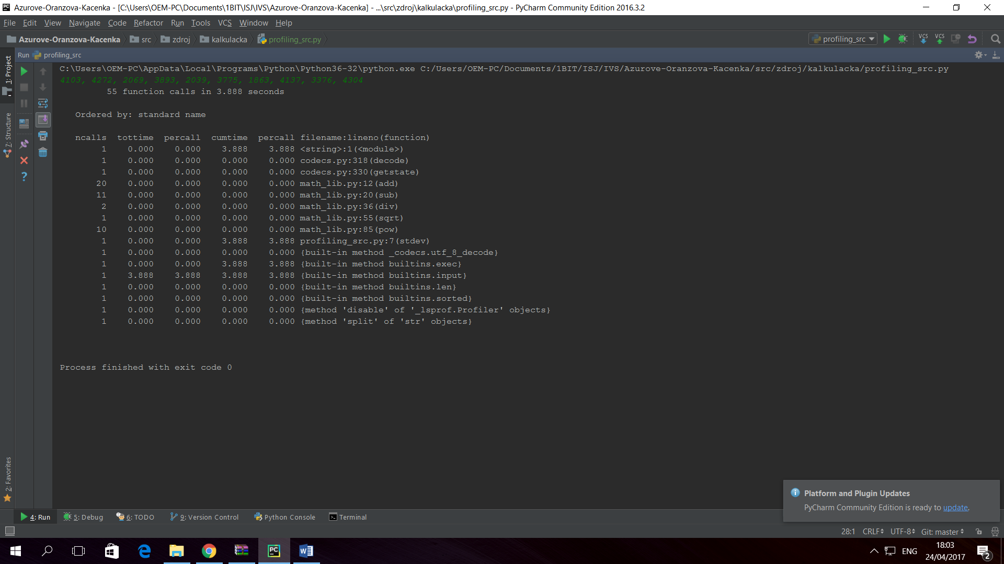Vstup o velikosti 10 číselných hodnot

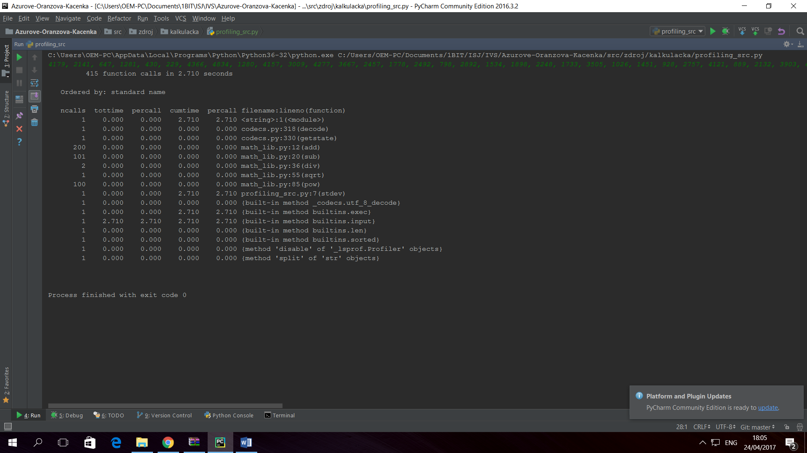Vstup o velikosti 100 číselných hodnot.

Vstup o velikosti 1000 číselných hodnot.

